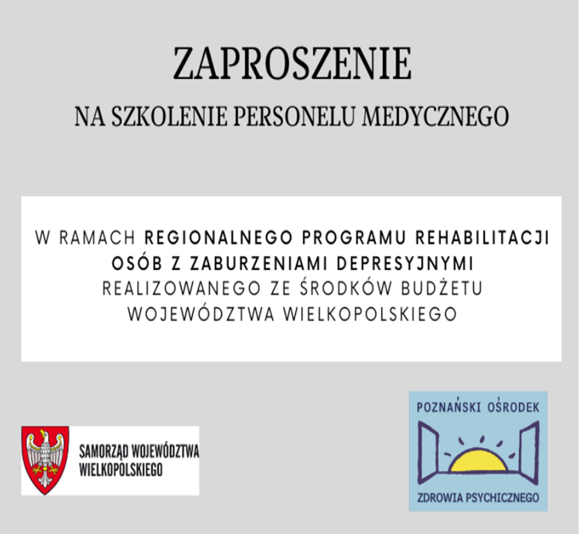 | ZAPROSZENIE  NA SZKOLENIE PERSONELU MEDYCZNEGO  W RAMACH REGIONALNEGO PROGRAMU REHABILITACJI OSÓB  Z ZABURZENIAMI DEPRESYJNYMI REALIZOWANEGO ZE ŚRODKÓW BUDŻETU WOJEWÓDZTWA WIELKOPOLSKIEGO  Serdecznie zapraszamy na szkolenie skierowane do osób posiadających kwalifikacje do wykonywania zawodu: lekarz podstawowej opieki zdrowotnej, lekarz specjalista w dziedzinie psychiatrii, lekarz rezydent odbywający specjalizację w dziedzinie psychiatrii, specjalista w zakresie psychologii klinicznej, psychoterapeuta; osoba w trakcie szkolenia do uzyskania certyfikatu psychoterapeuty, psycholog, terapeuta środowiskowy, pielęgniarka pracujących w kontakcie z pacjentami, którzy chcieliby zwiększyć swoją wiedzę na temat leczenia i rehabilitacji osób cierpiących na zaburzenia depresyjne.  Termin: 17.09.2022 (sobota) godz. 9-16  Tematy szkoleń:  - "Obraz depresji i leczenie" - dr Sebastian Godlewski, specjalista lekarz psychiatra, kierownik Oddziału Dziennego Psychiatrycznego Rehabilitacyjnego POZP  - "Koncepcja psychoterapii poznawczo-behawioralnej i terapii schematu w leczeniu zaburzeń depresyjnych" - mgr Joanna Głowacka, psycholog, psychoterapeutka udzielająca świadczeń  w ramach Oddziału Dziennego Psychiatrycznego Rehabilitacyjnego i Poradni Zdrowia Psychicznego POZP  - "Próby "samoleczenia" przy pomocy substancji psychoaktywnych u osób z zaburzeniami depresyjnymi. Podwójna diagnoza. Problemy diagnostyczne, terapeutyczne, motywowanie do podjęcia leczenia" - mgr Renata Topolska, psycholog, psychoterapeutka udzielająca świadczeń  w ramach Oddziału Dziennego Psychiatrycznego Rehabilitacyjnego i Poradni Zdrowia Psychicznego POZP, specjalista psychoterapii uzależnień  - "Depresja u pacjentów geriatrycznych" - dr Anna Wilczyńska, specjalista lekarz psychiatra, zastępca dyrektora Poznańskiego Ośrodka Zdrowia Psychicznego  Szczegółowych informacji udzielają i zgłoszenia przyjmują:  Joanna Głowacka tel. 663 030 328  Aleksandra Sierszuła 600 176 656

